ПРИМЕР ЗАДАЧИ ДЛЯ СОТРУДНИКА
ПО ВЫПОЛНЕНИЮ ПЕРЕЕЗДА НА ЯНДЕКС ДЛЯ БИЗНЕСА

Эта задача обязательна для всех сотрудников.
Заложи примерно 30-40 минут на выполнение!
Выполнить задачу необходимо строго в …день… в конце дня после окончания работы.
Завершить строго 27 апреля до 20:00 — после этого времени я запущу переход почты на новый сервер.
Утром …дня… мы будем работать уже на новом сервере от Яндекс Бизнес.
Сразу после выполнения этой задачи — прекрати работу с Google-почтой, Google-документами, Google-календарем!
Продолжить работу с этими функциями ты сможешь уже утром …дня…, уже на новом Яндекс-сервере.
Старый сервер Google будет доступен до …дня… в резервном виде — на случай, если что-то там забудете и потребуется достать. После этого дня сервер Google будет безвозвратно удален. Все ссылки на google-документы перестанут работать …дня.
Инструкция
Здесь несколько шагов, важно выполнить их все.
ШАГ 1:
- Зайди на www.gmail.com
- Убедись, что находишься в своем рабочем аккаунте
- Перейди в Настройки (кнопка шестеренка справа)
- В настройках выбери вкладку IMAP
- Включи протокол IMAP (это нужно, чтобы перенести письма из текущего ящика в новый)
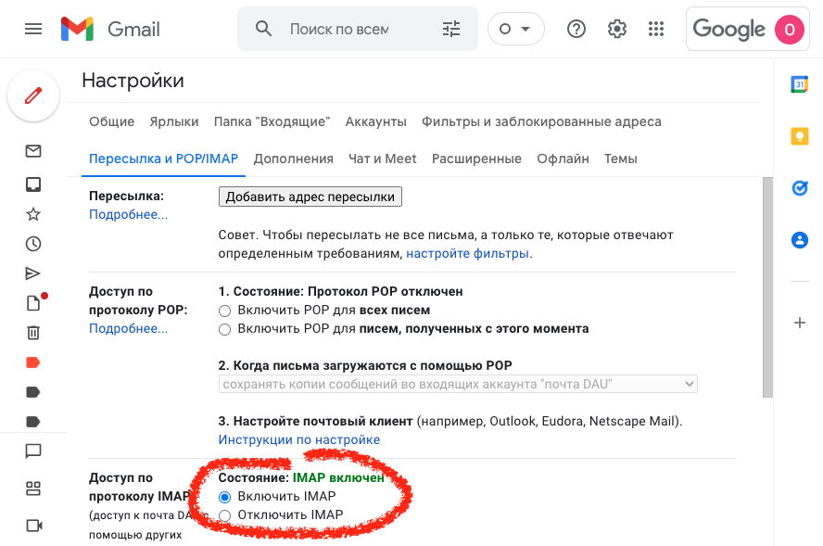
--------------------------------------------------------------------------------------------
ШАГ 2:
- Зайди на www.gmail.com
- Убедись, что находишься в своем рабочем аккаунте
- Перейди в раздел Управление аккаунтом (см ниже на скриншоте кнопку)
- Включи доступ к аккаунту для сторонних приложений (перенос писем делает как раз такое приложение) - см ниже скриншоты.

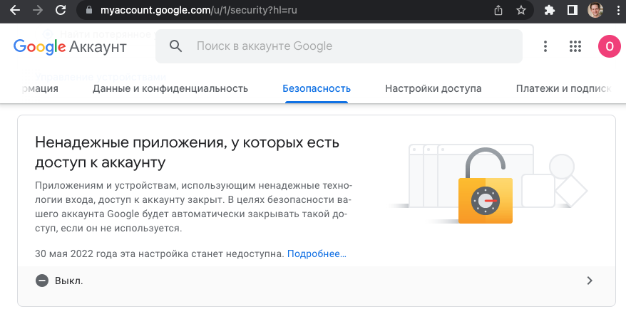

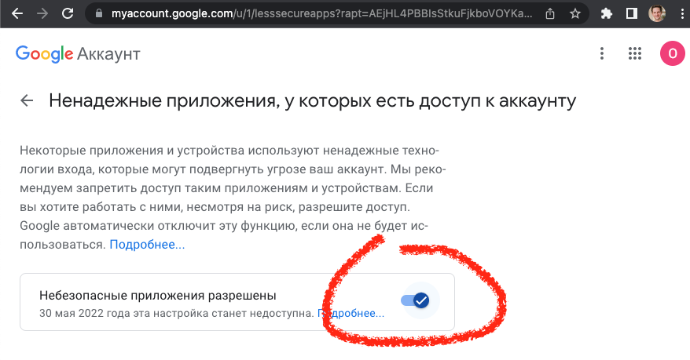
--------------------------------------------------------------------------------------------
ШАГ 3. Файлы с Google-Диска
- Зайди на https://drive.google.com/drive/
- Убедись, что находишься в своем рабочем аккаунте
- Выбери папку МОЙ ДИСК
- Выбери АБСОЛЮТНО ВСЕ файлы (на Windows — клавиши Ctrl+A, на Mac — Cmnd+A)
- Нажми справа на троеточие —> Скачать.
- Скачается архив всех файлов - сохрани его временно на локальном компьютере (дальнейшие действия с файлами будут парой шагов ниже)
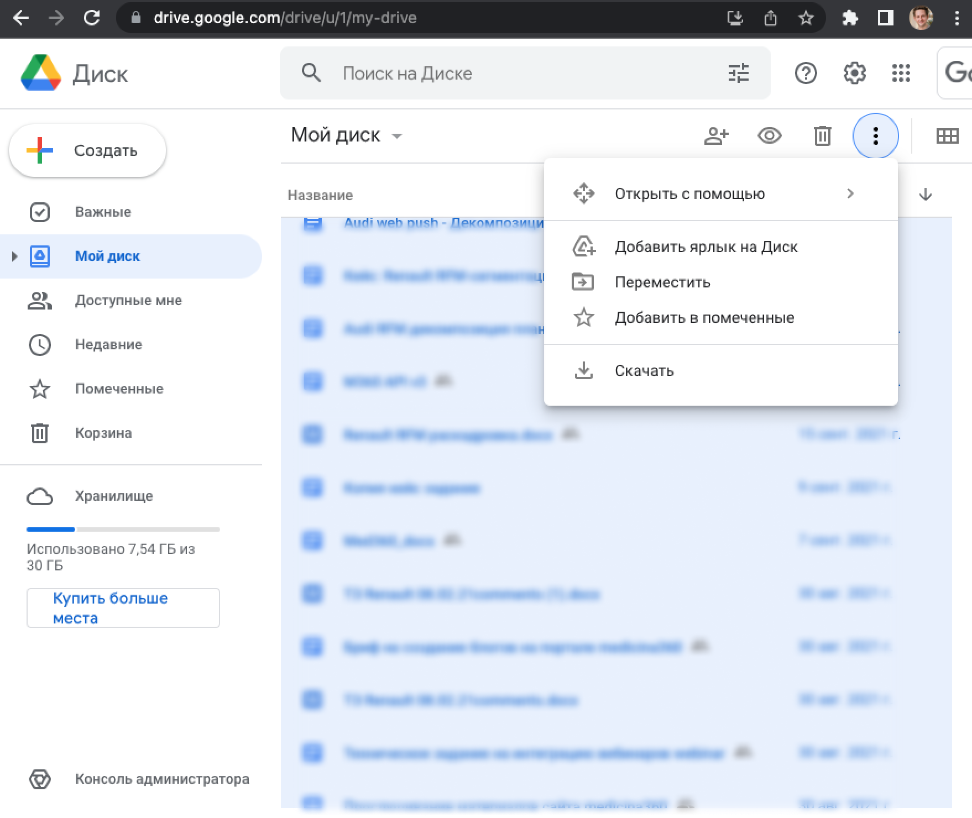
--------------------------------------------------------------------------------------------
ШАГ 4. Профиль в Яндексе
- Открой https://mail.yandex.ru
- Войди в свой аккаунт - например i.ivanov@company.ru (сейчас пароль по умолчанию: *************)
- Нажми на шестеренку и выбери "Личные данные"
- Выполни настройку учетной записи:
- укажи имя отправителя по-английски (Ivan Ivanov)
- добавь аватар (его будут видеть те, кому ты пишешь письма)
- заполни шаблон подписи (можно сделать несколько)
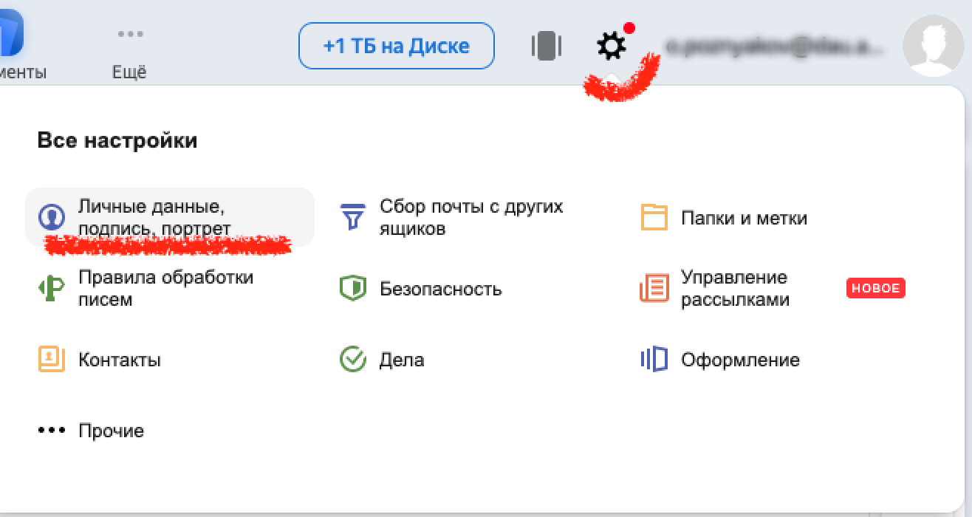
--------------------------------------------------------------------------------------------
ШАГ 5. Файлы на Яндекс.Диске
- Открой https://disk.yandex.ru/client/disk
- Убедись, что находишься в рабочем аккаунте
- Загрузи сюда файлы, скачанные с Google Диска, если это актуально для тебя
- Настрой общий доступ к тем файлам, с которыми должна быть совместная работа (не путай "Поделиться" и "Настроить доступ" — первое просто создает общую ссылку для всех в интернете, а второе позволяет настроить именной доступ коллегам или контрагентам)
--------------------------------------------------------------------------------------------
ШАГ 6. Календарь Google
- Открой https://calendar.google.com/
- Убедись, что находишься в рабочем аккаунте
- Запиши куда-то себе, какие у тебя предстоят встречи и с какими участниками (на сервере Яндекс их предстоит создать заново)
- Удали ВСЕ предстоящие события в своем календаре, дата которых будет ПОСЛЕ 29 апреля)
- Календарь после 29.04 должен остаться чистым! После переезда уже не получится удалить события из отключенного аккаунта. Особенно будет неприятно с повторяющимися событиями.
--------------------------------------------------------------------------------------------
ШАГ 7. Контакты в Google
- Открой https://contacts.google.com
- Убедись, что находишься в рабочем аккаунте
- Нажми слева в меню кнопку "Экспорировать"
- Экспортируй ВСЕ контакты в формате VCARD (последний в списке)
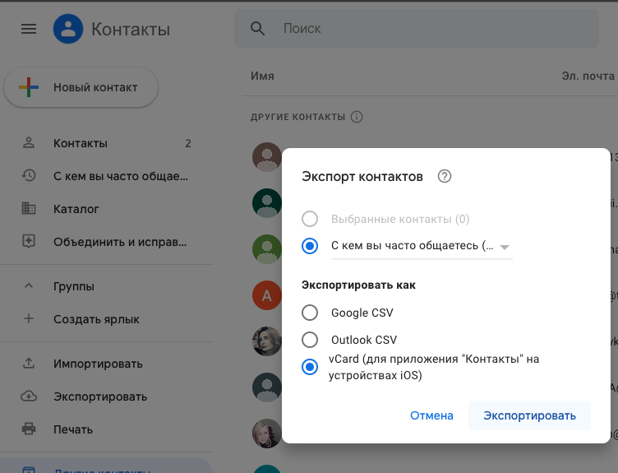
--------------------------------------------------------------------------------------------
ШАГ 8. Контакты в Яндекс
- Открой https://mail.yandex.ru/#contacts
- Нажми "Загрузить из файла"
- Подставь полученные ранее VCARD-файлы
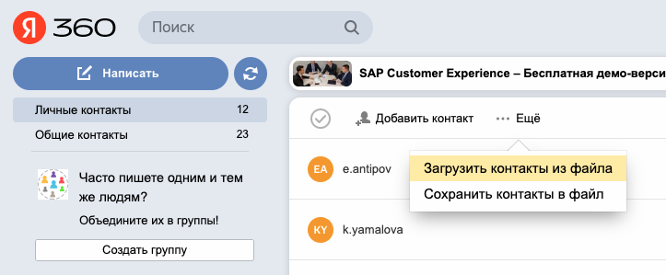
--------------------------------------------------------------------------------------------
--------------------------------------------------------------------------------------------
ПЕРЕРЫВ до утра!
Дальнейшие шаги потребуется доделать завтра.
--------------------------------------------------------------------------------------------
--------------------------------------------------------------------------------------------
ШАГ 7. Календарь Яндекс
Продолжаем.
- Открой https://calendar.yandex.ru
- Убедись, что находишься в рабочем аккаунте
- Создай все предстоящие встречи заново
- Обрати внимание, что Яндекс использует для онлайн-встреч собственный сервис "Телемост". В целом это аналог Google Meet. Гостям встреч аккаунт в Яндексе не требуется.
--------------------------------------------------------------------------------------------
ШАГ 8. Письма во Входящих и в СПАМе.
- Открой https://mail.yandex.ru
- В папке Входящие должны уже быть ВСЕ письма из старого ящика — если это не так, сообщи мне об этой ошибке!
- Посмотри папку СПАМ
- Так как настройки СПАМ-фильтров у Яндекс.Почты другие, то многие письма из старого ящика попадут у тебя в СПАМ в новом ящике!
- отметь ошибочно отфильтрованные письма и нажми "Не спам!"
- проверяй периодически папку СПАМ, пока фильтр не переучится

